TALLERES DIGITALES PARA VACACIONES GRADO 1ª
NOVIEMBRE 2021
RELIGIÓN
DOCENTE: MARÍA PATRICIA OSORIO VÉLEZ
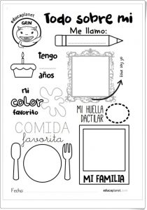
, mis cualidades y mis defectos, mi familia, mis amigos, mis emociones.
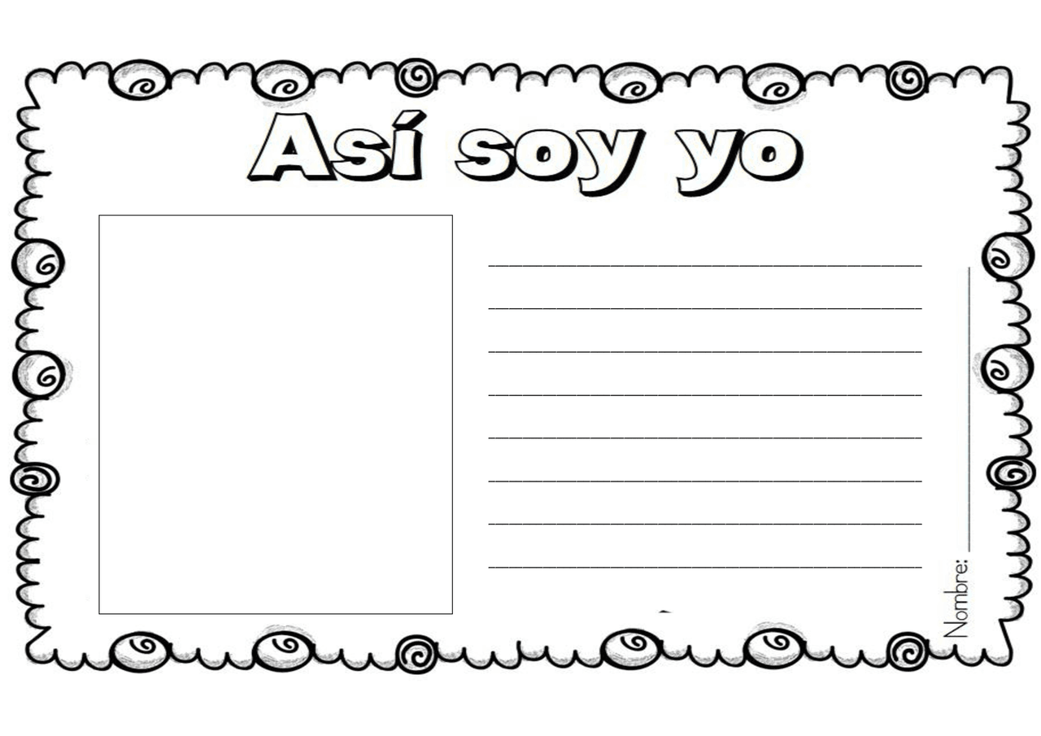
Haz un dibujo sobre ti y describe cómo eres
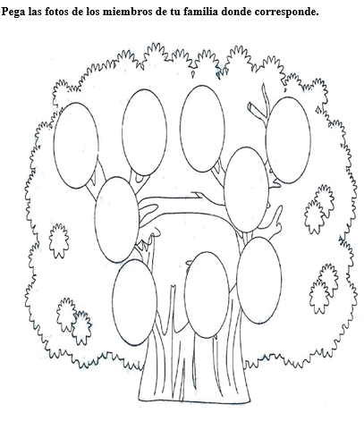
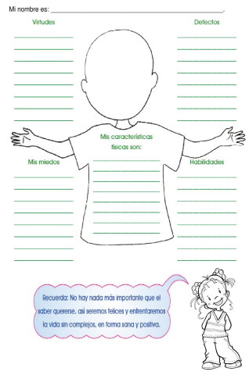
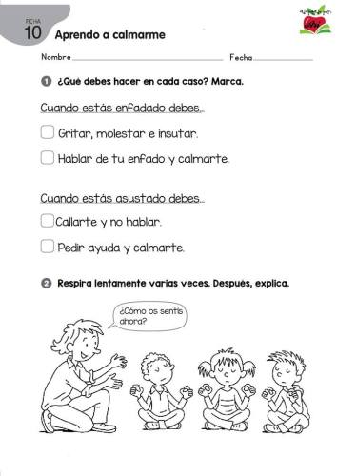
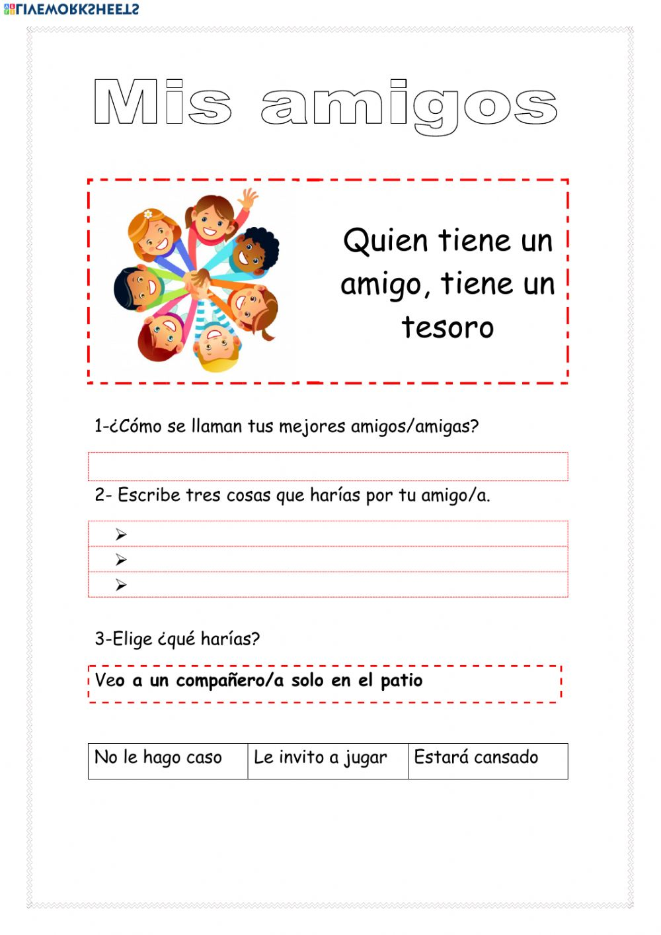
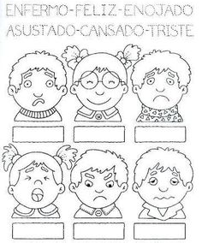
Escribe la emoción correspondiente a cada imagen y luego colorea
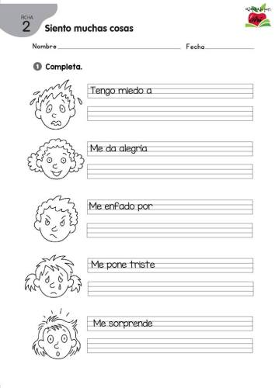
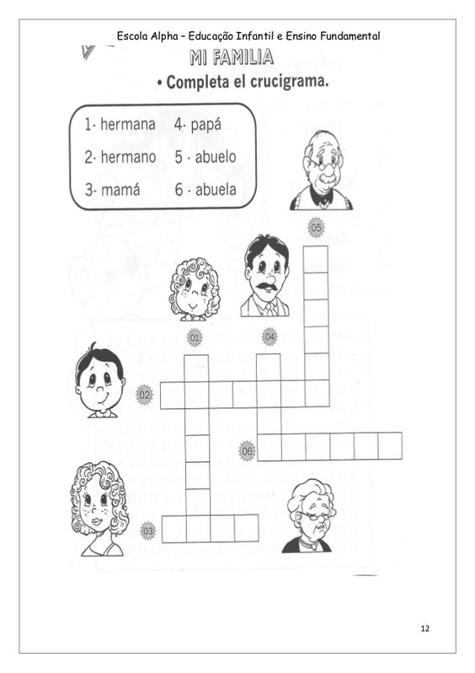
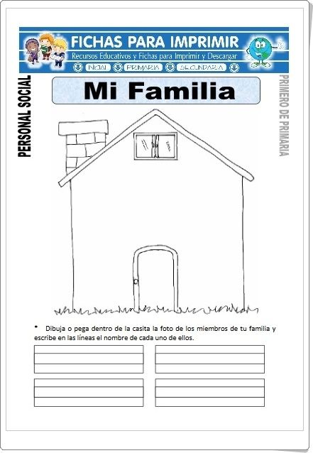
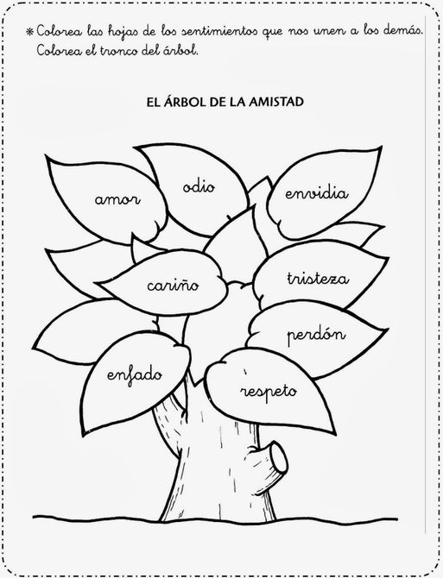
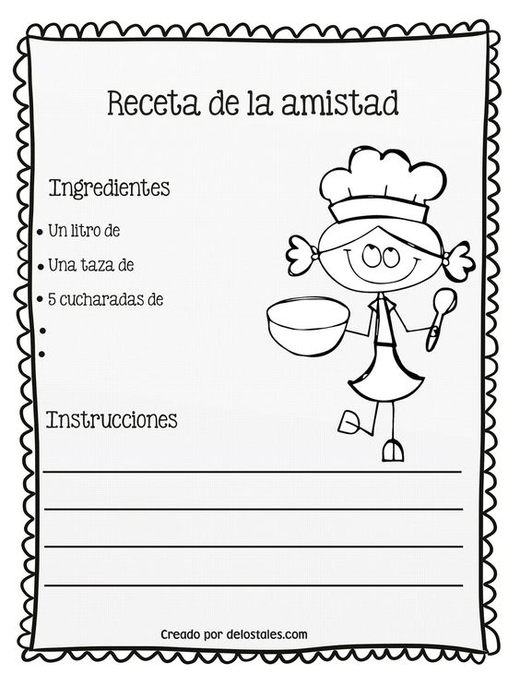
Escribe os ingredientes y las instrucciones para hacer una excelente Amistad

